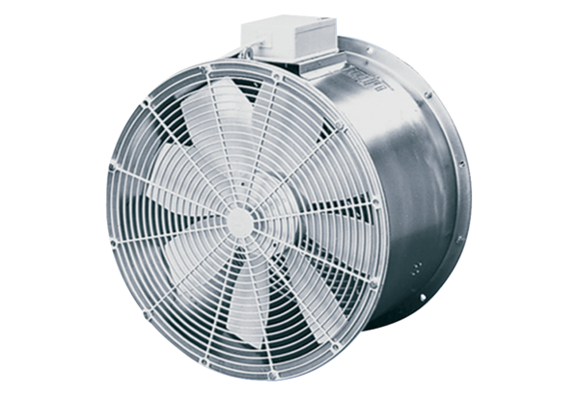Осевой тепличный вентилятор EZG 40/4 BКомплект поставки: 1 штукАссортимент: C
Номер артикула: 0085.0152Изготовитель: MAICO

